INICIAMOS CON LA INSTALACION DE DOCKER DESKTOP EN WINDOWS,DESCARGANDO EL INSTALADOR

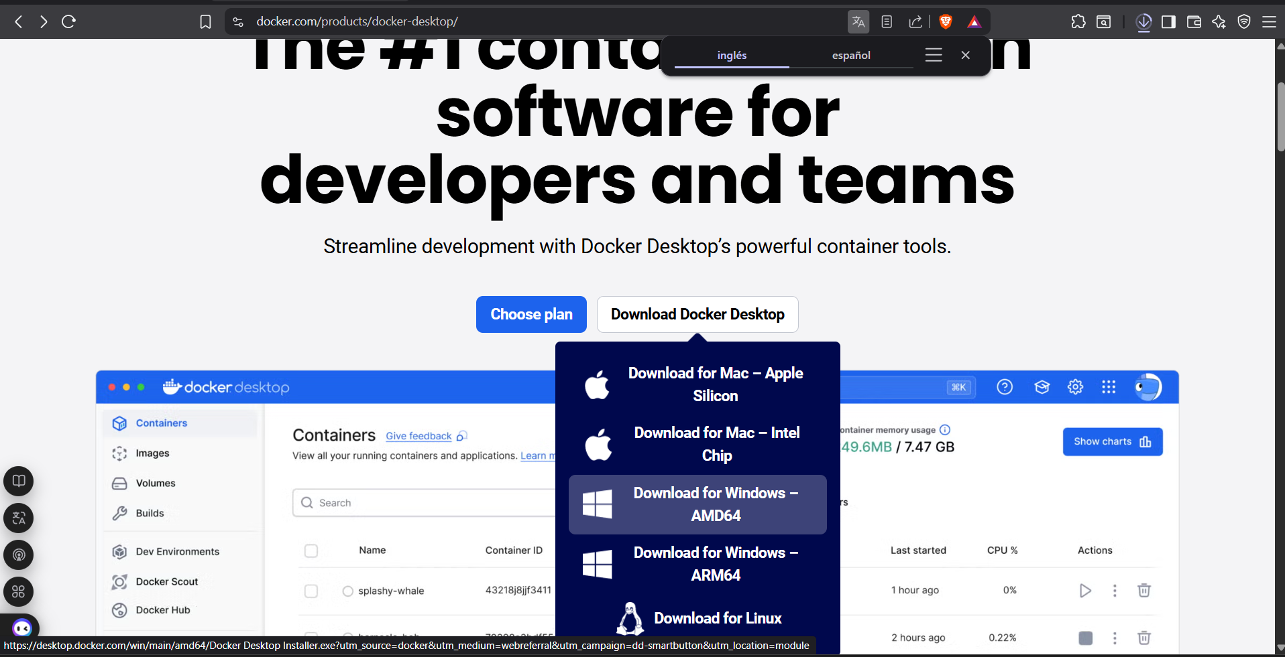

UNA VEZ DESCARGARDO PROCEDEMOS A LA INSTALACION.

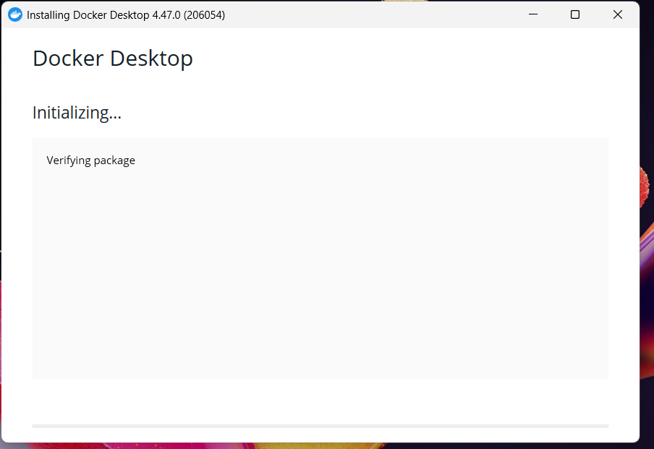

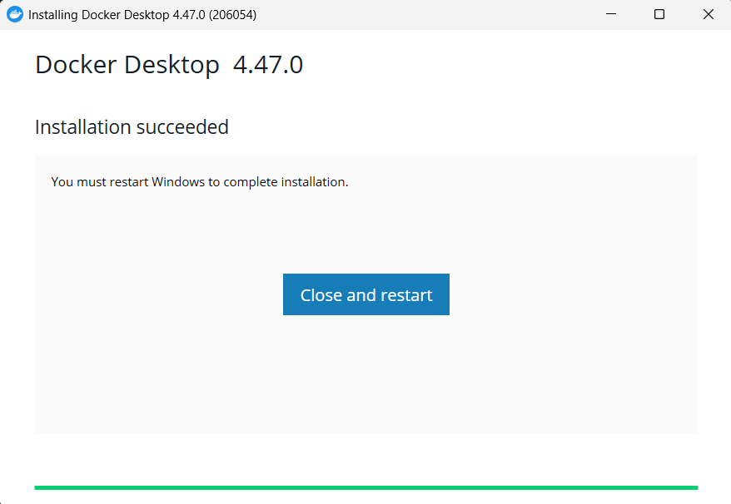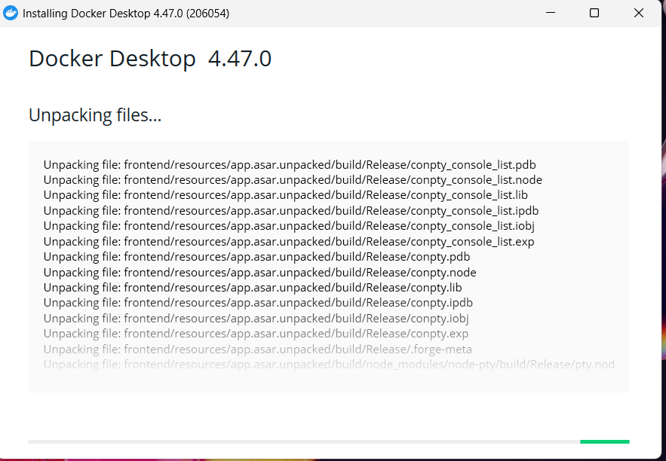

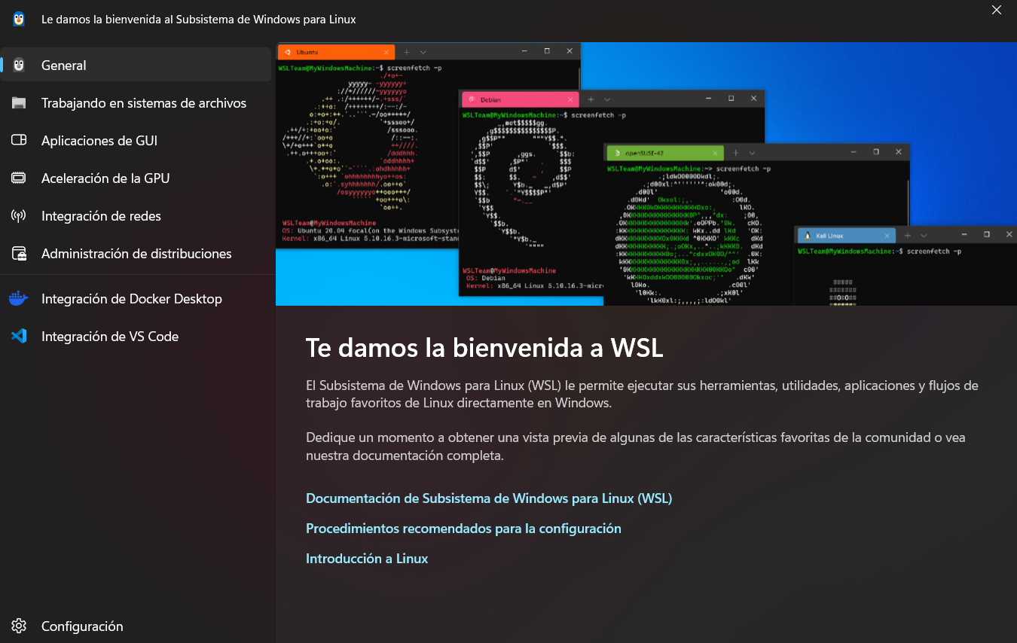

EN LINUX/UBUNTU

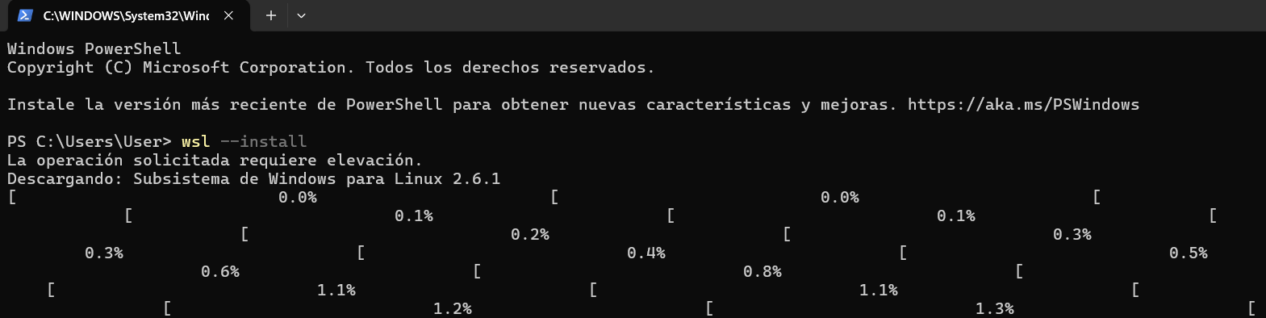

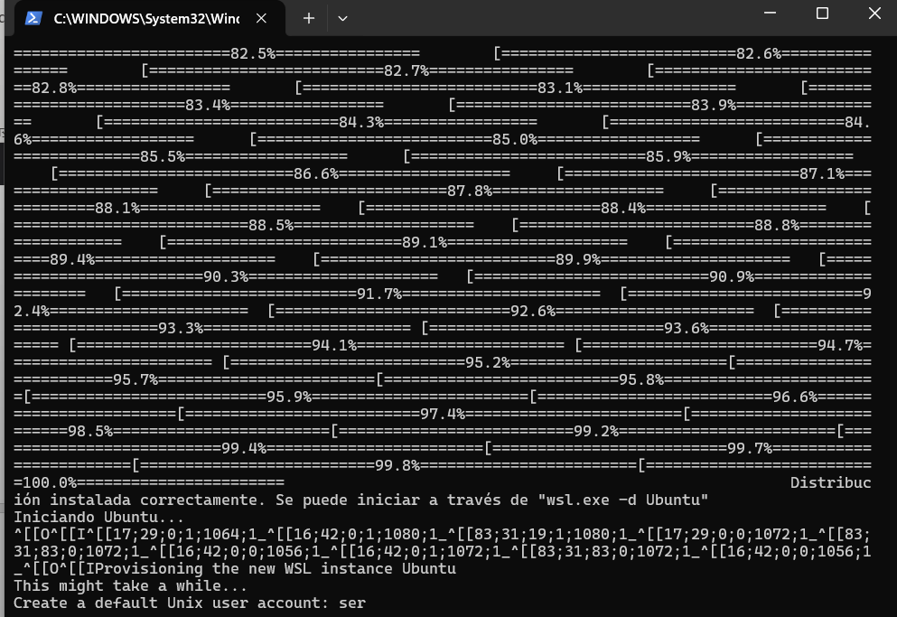

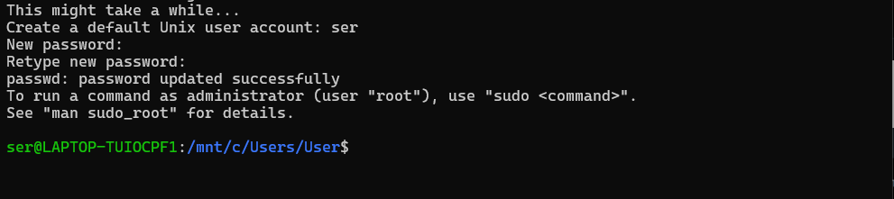

USUARIO: ser y contraseña Ubuntu13

VERIFICAR LA VERSION INSTALADA

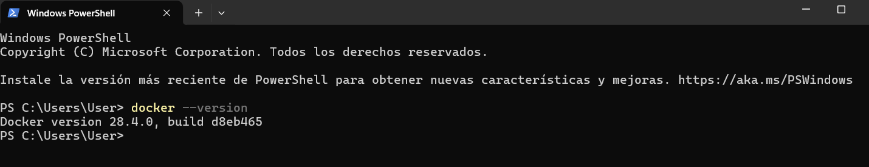

Prueba

